**Proyecto con MVVM en WPF**

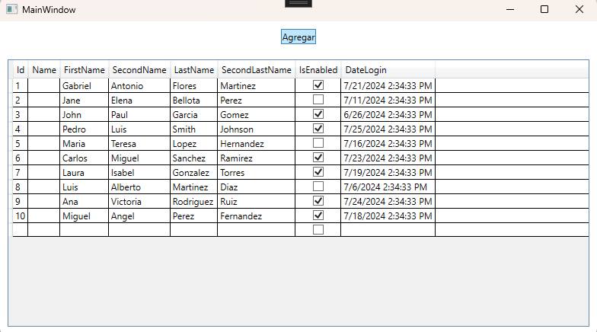

1. Creamos un Nuevo proyecto en WPF
2. Creamos las carpetas: **View**, **Model** y **ViewModel**

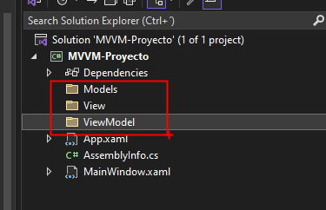

1. Pasamos nuestro archivo **MainWindow.xaml** que representa mi vista a la carpeta **View y** reajustamos el **nameSpace** de nuestro archivo **MainWindow.xaml.cs**

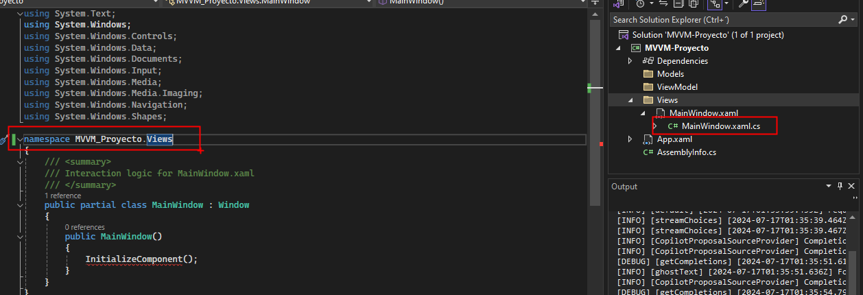

1. Luego tengo que modificar mi diseñador **Xaml:**

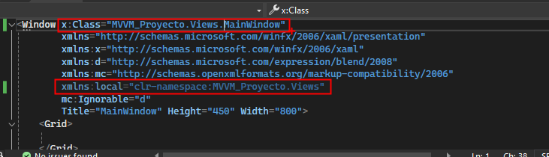

1. En el archivo **App.xaml** tenemos que modificar:

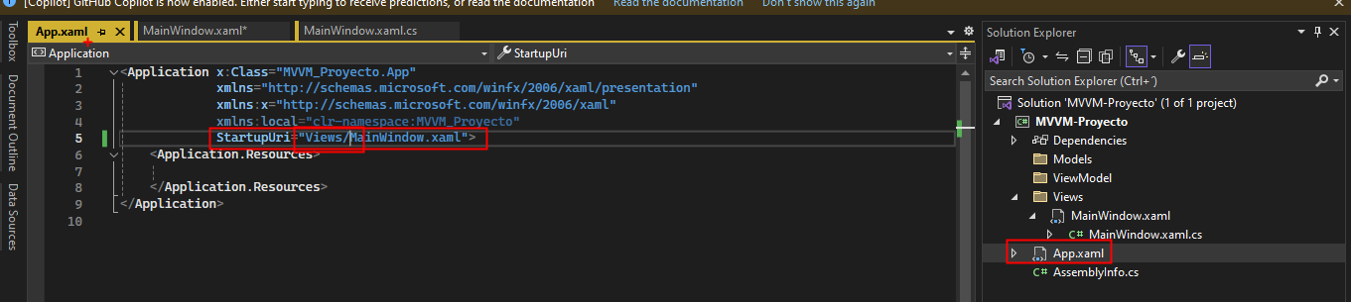

1. Ahora procedemos a crear nuestra clase **Customer** dentro de la carpeta **Model:**

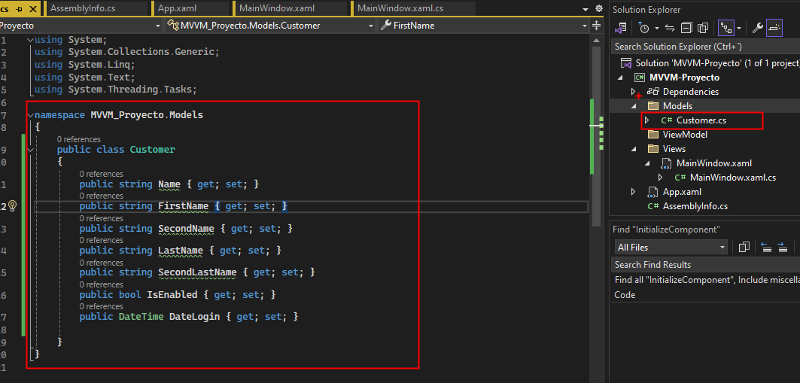

1. Ahora creamos otra clase dentro de la carpeta **ViewModel** la cual tendrá por nombre **MainWindowViewModel** y tendrá la función de tener toda la lógica de la aplicación.

Esta clase **MainWindowViewModel** heredara de una clase **ViewModelBase** que también crearemos ahora:

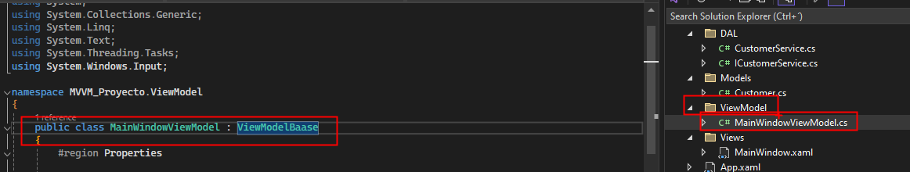

1. Entonces creamos una clase **abstracta** de nombre **ViewModelBase** por fuera de las carpetas creadas a esta altura:

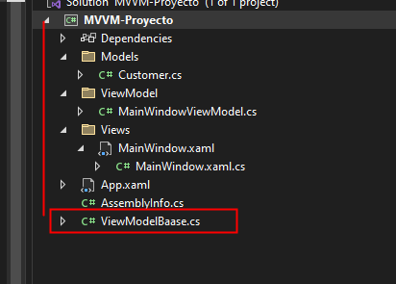

Y hacemos la implementación:

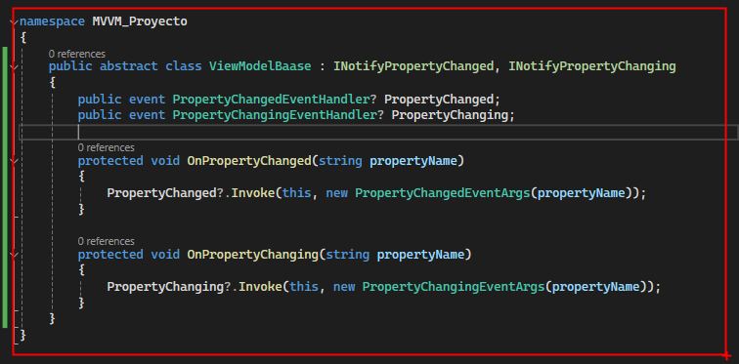

Lo cual es necesario para que puede usarse en mi clase **MainWindowViewModel**

Esta clase **ViewModelBase** no es más que declarar una clase base que va a heredar de dos interfaces muy importantes a la hora de cambiar una propiedad dentro de una vista que es **INotifyPropertyChanged** y **INotifyPropertyChanging** ya que notificamos a la vista que ocurrió un cambio.

1. Seguidamente tenemos que crear nuestra clase **RelayCommand** que será necesario de igual forma para mi **MainWindowViewModel**:

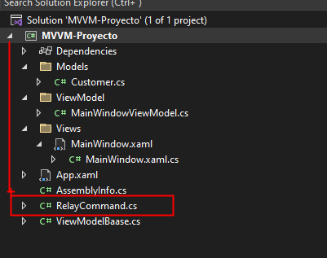

Y ponemos el siguiente código:

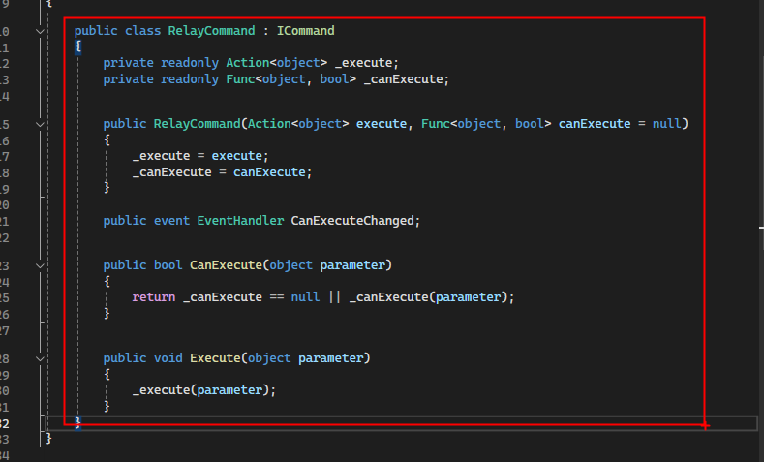

1. Ahora implementamos la vista:

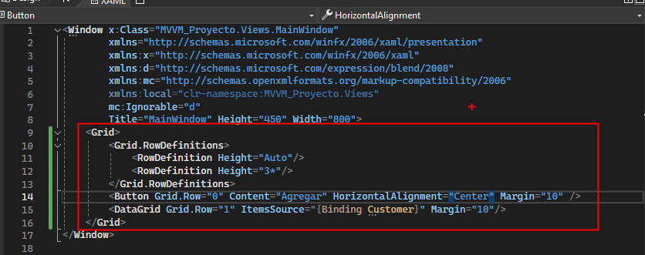

1. Seguidamente vamos a crear una clase que simulara nuestra base de datos, que se llamara **ICustomerService**:

Para ello primeramente crearemos una carpeta de nombre **DAL** la cual contendrá la interfaz y su implementación, esta carpeta estará por fuera de las demás carpetas creadas:

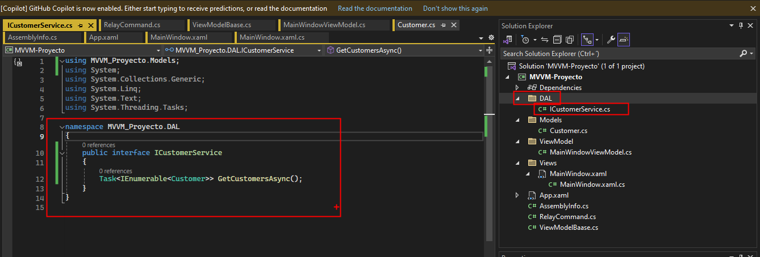

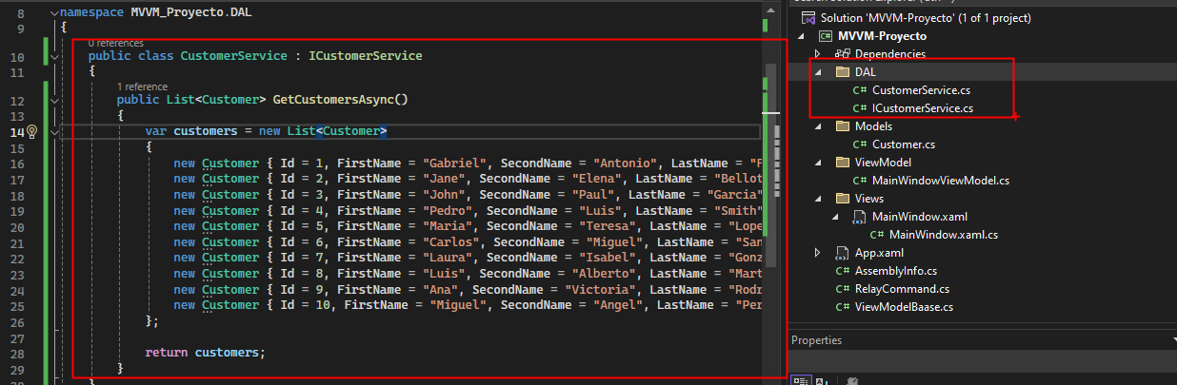

1. Ahora si pasamos a desarrollar la implementación como tal de **MVVM:**

Primeramente, tenemos que traer nuestra clase **MainWindowViewModel** que se encuentra dentro de la carpeta **ViewModel:**

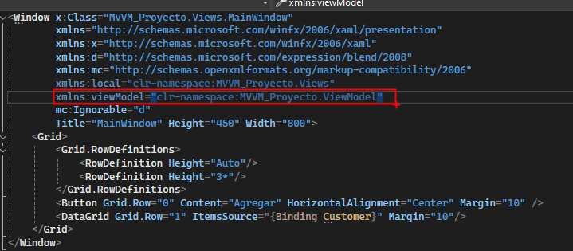

1. Ahora seguidamente para usar nuestra clase **MainWindowViewModel** y poder enlasarla con nuestra vista, tenemos que hacer uso de **Window.Resource:**

Y con nuestro **nameSpace** creado de nombre **viewModel1** llamamos a la clase que vamos a usar que es **MainWindowViewModel**, y posteriormente le indicamos la llave con la cual nos vamos a referir a ella, en este caso**: MainViewModel:**

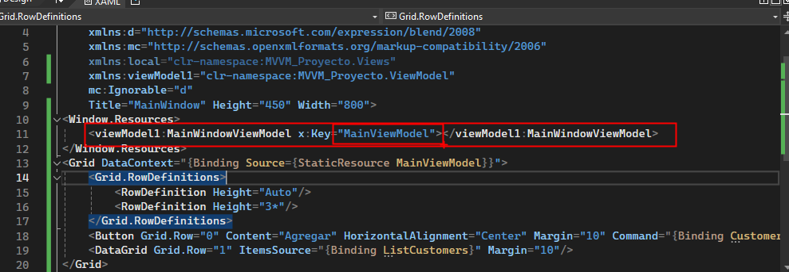

Ahora en nuestro **Grid** usaremos la propiedad **DataContext** para que con el **binding** se pueda enlazar con dicha clave **MainViewModel:**

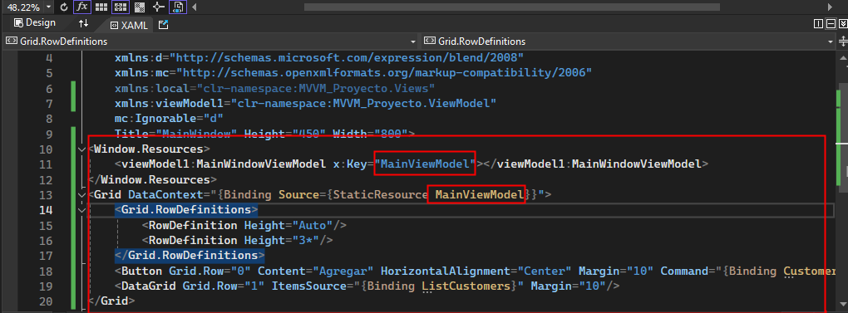

Con esto ya hicimos el enlace de la vista **MainWindow.xaml** a **ViewModel** y el **ViewModel** va a llamar cosas del **Model**

1. Ahora procederemos a disparar un **command** en el **button**:

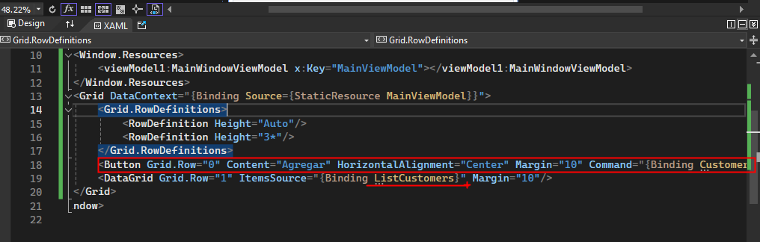

1. Posteriormente nos dirigimos a nuestra clase que representa nuestro **ViewModel** con el nombre de **MainWindowViewModel** y marcamos dos regiones la región de **properties** y la región de **comands**, seguidamente más abajo pondremos el constructor y los métodos necesarios, en ese orden:

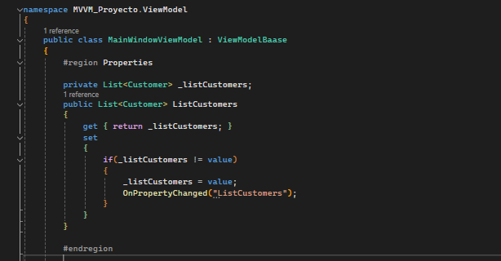

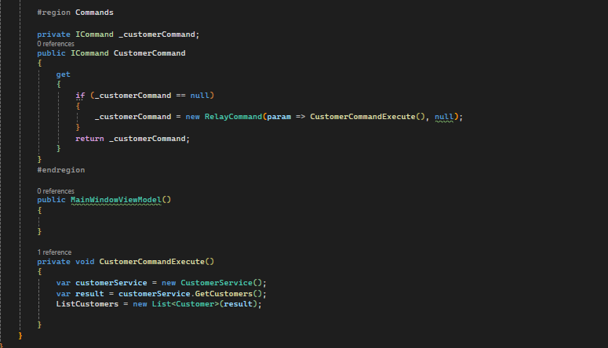

1. Probamos nuestra aplicación

**Al final debemos tener esta estructura:**

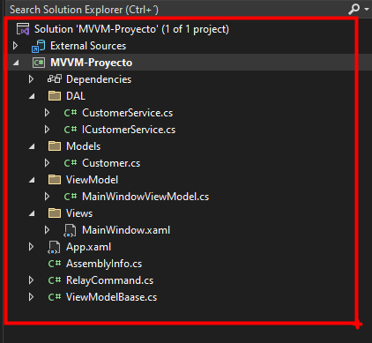

**ICustomerService:**

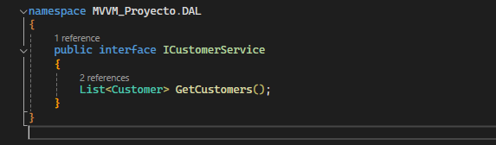

**CustomerService:**

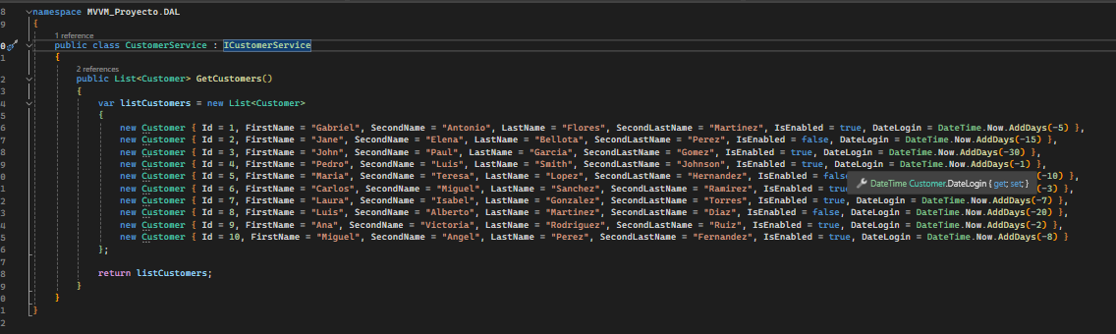

**Customer:**

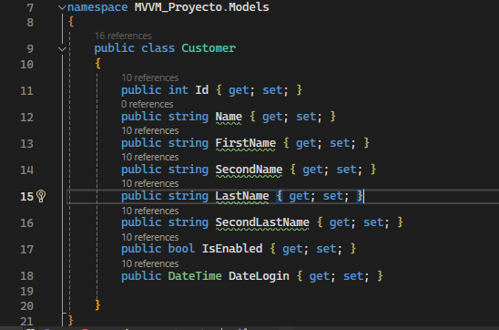

**MainWindowViewModel:**

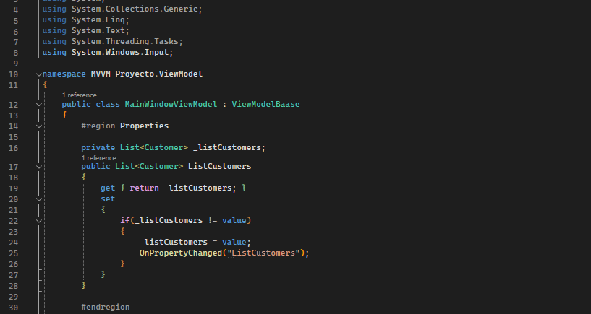

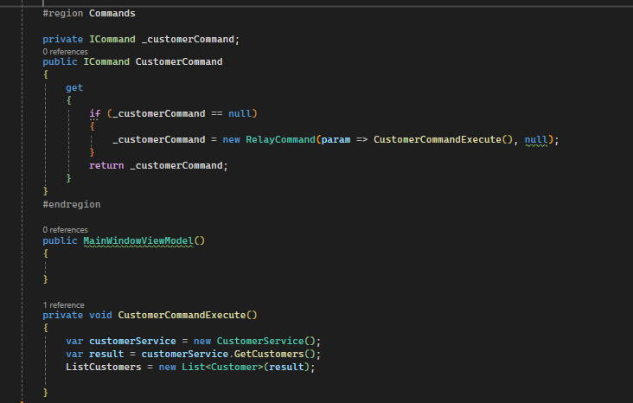

**MainWindow.xaml**

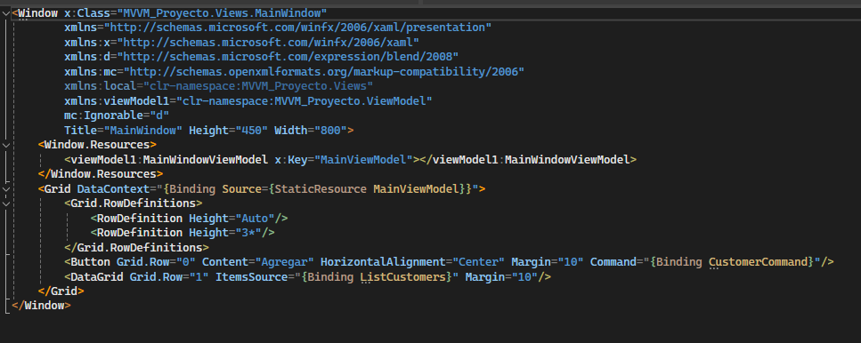

**RelayCommand**

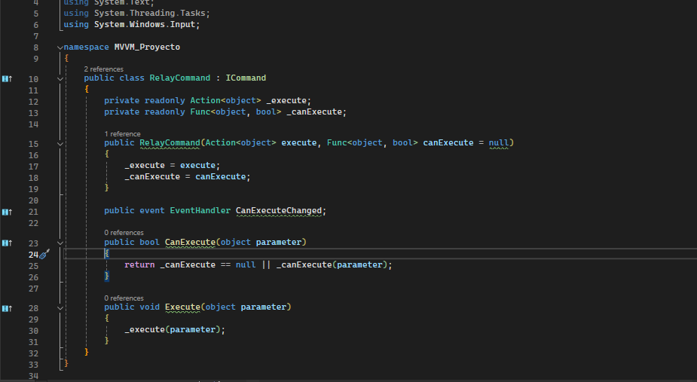

**ViewModelBase:**

